INSTITUTO TECNOLÓGICO DE

MORELIA







SUBDIRECCION ACADÉMICA

DEPARTAMENTO DE SISTEMAS Y COMPUTACIÓN

“PETOI CON CÁMARA”

INTERNET DE LAS COSAS

RUBÉN GONZÁLEZ DÍAZ

ALEXIS REYNOSO ARÉVALO  
CARLOS DANIEL CÓRDOVA GONZÁLEZ

ING. SISTEMAS COMPUTACIONALES  
ING. INFORMÁTICA

PROFESOR:  
ROGELIO FERREIRA ESCUTIA

MORELIA, MICHOACÁN FECHA

Descripción del proyecto

La realización del petoi con cámara está orientada al proyecto que ha intentado realizar la empresa petoi.

La idea principal para la realización de una vigilancia de hogar que minimice la cantidad de puntos ciegos que se puedan producir con cámaras convencionales. Este proyecto intenta integrar un petoi o un robot que no sea más grande que un balón de básquet que puede ser un carrito que se mueva que con la ayuda de una cámara pueda entender su entorno y moverse de una manera más eficaz, así como el reconocimiento de figuras o ya sea rostros que se corre en la raspberry.

Las partes principales de este proyecto se localiza en los 2 módulos principales que identificamos los principales el primero se corre en la raspberry que conectada a la cámara se encarga de la vigilancia así como de grabar y enviar la información a la base de datos, El segundo módulo primordial que identificamos en la comunicación del raspberry al controlador de los motores que se encargará de lo movilización y manejo de las 4 llantas y que evite que choque con los inmuebles de su entorno

Tabla de Costos

|  |  |
| --- | --- |
| Controlador de motor | $ 654 |
| Servo motor | **$ 322** |
| Cabeza de sensor | **$ 50** |
| Raspberry pi 4 | **$ 1,366** |
| Base (chasis de acrilico) | **$ 250** |
| 4 llantas | **$ 391** |
| Micro SD 8GB | **$ 74** |
| Camara para el raspberry | **$ 160** |
| Total | **=3,267** |

Diagrama de conexión del proyecto

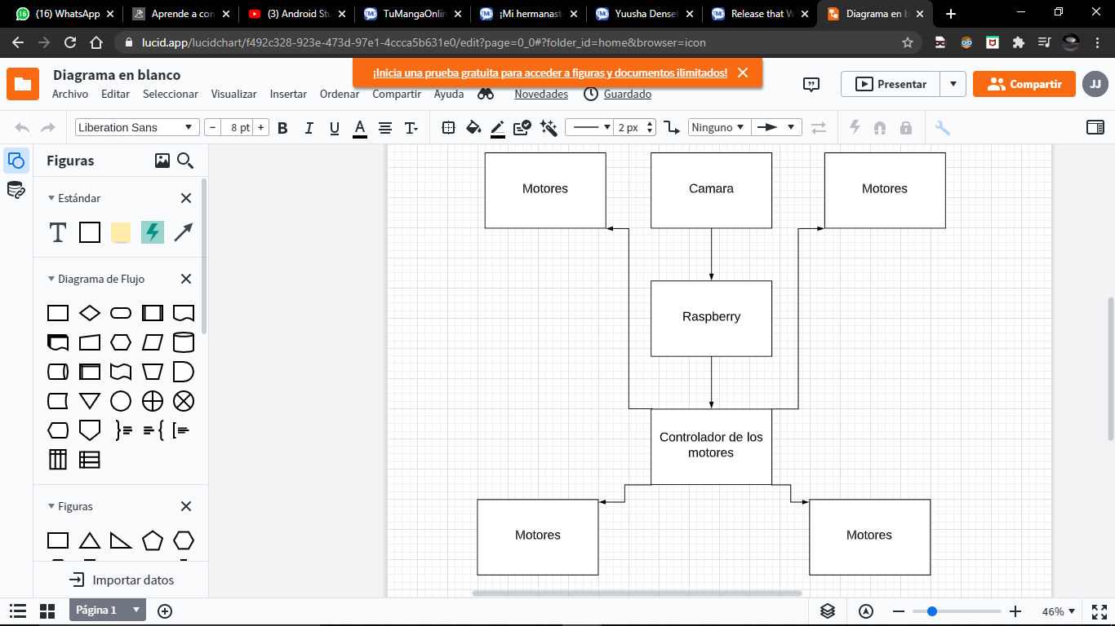

**Todos los códigos empleados**  
Subir a dropbox el video con su API

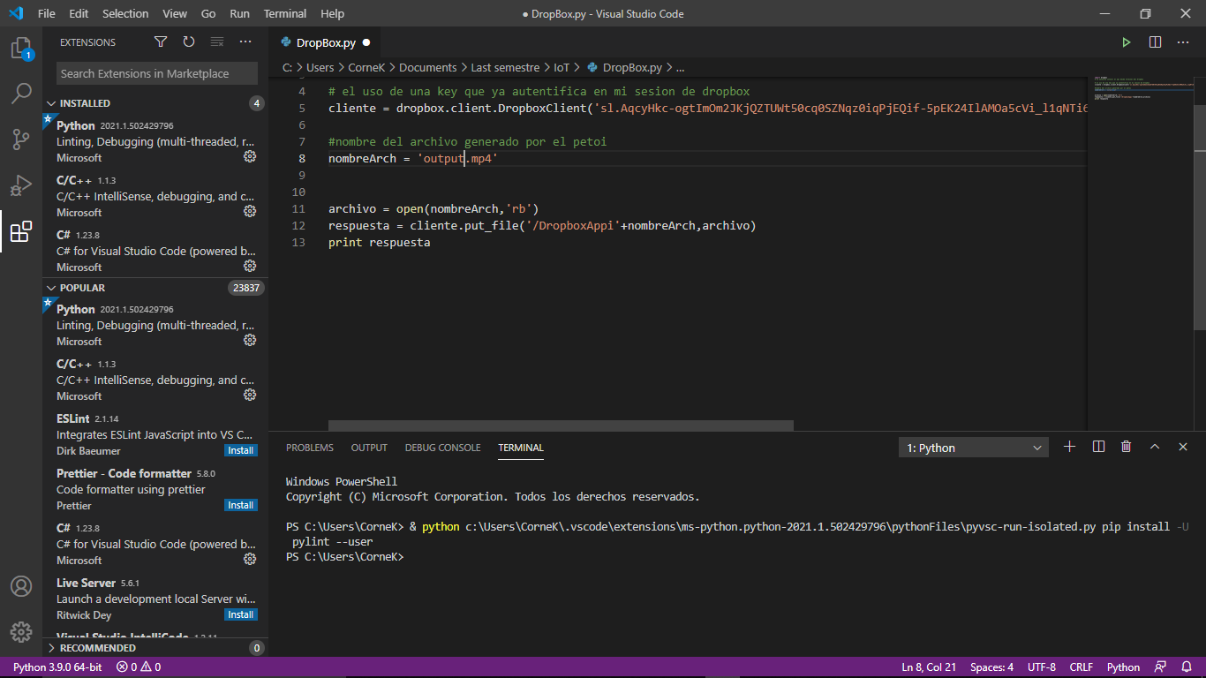

Guardar los datos cuando se tiene un registro

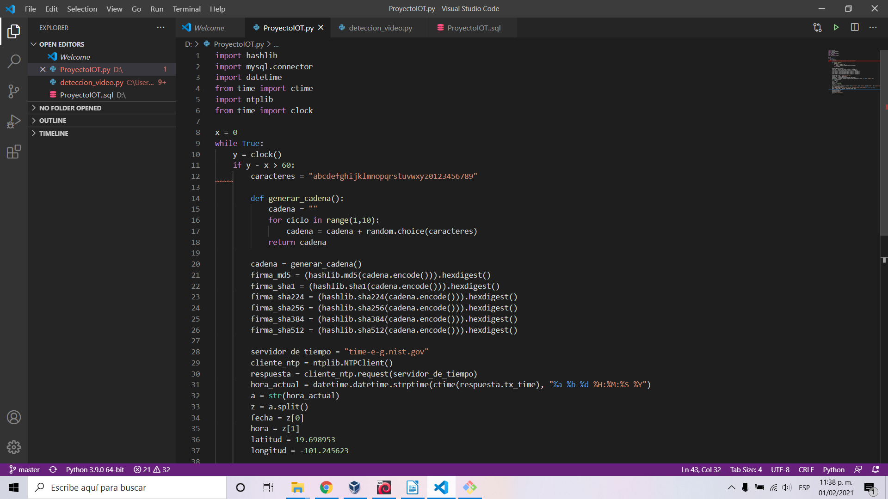

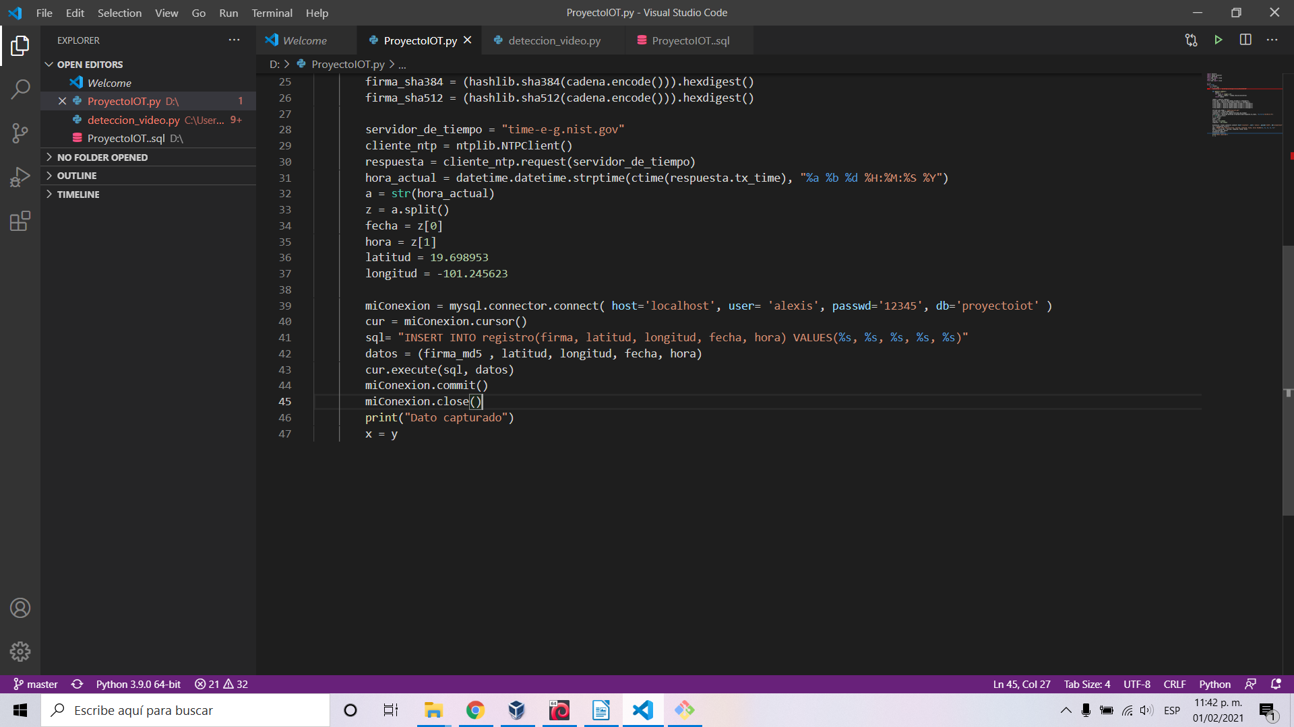

Grabar video con detección de objetos y personas, y descargar vídeo

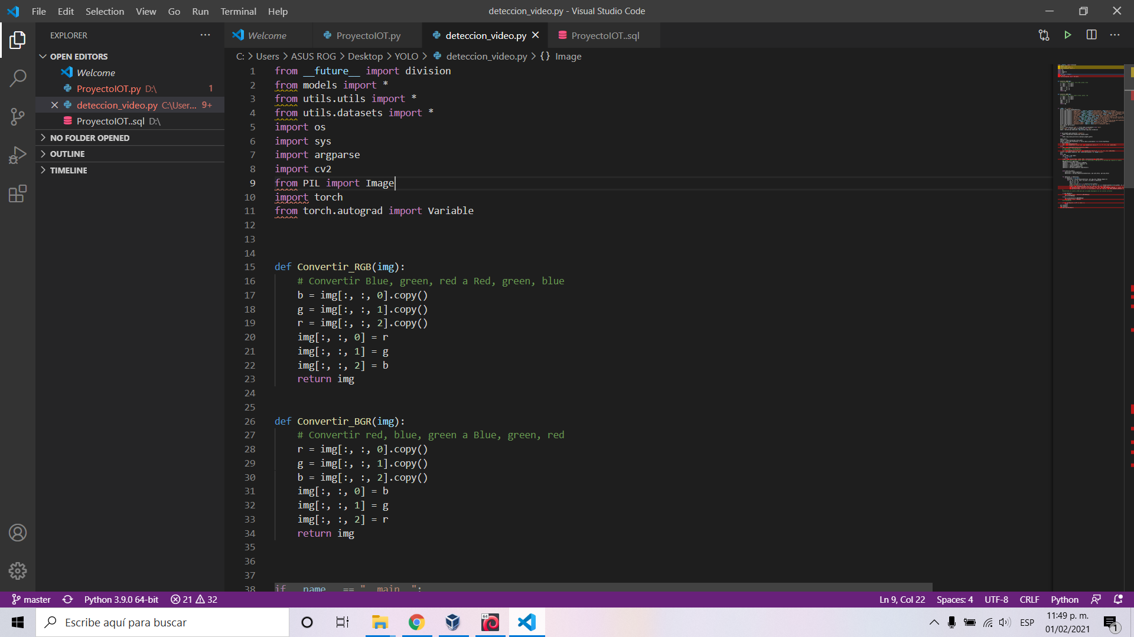

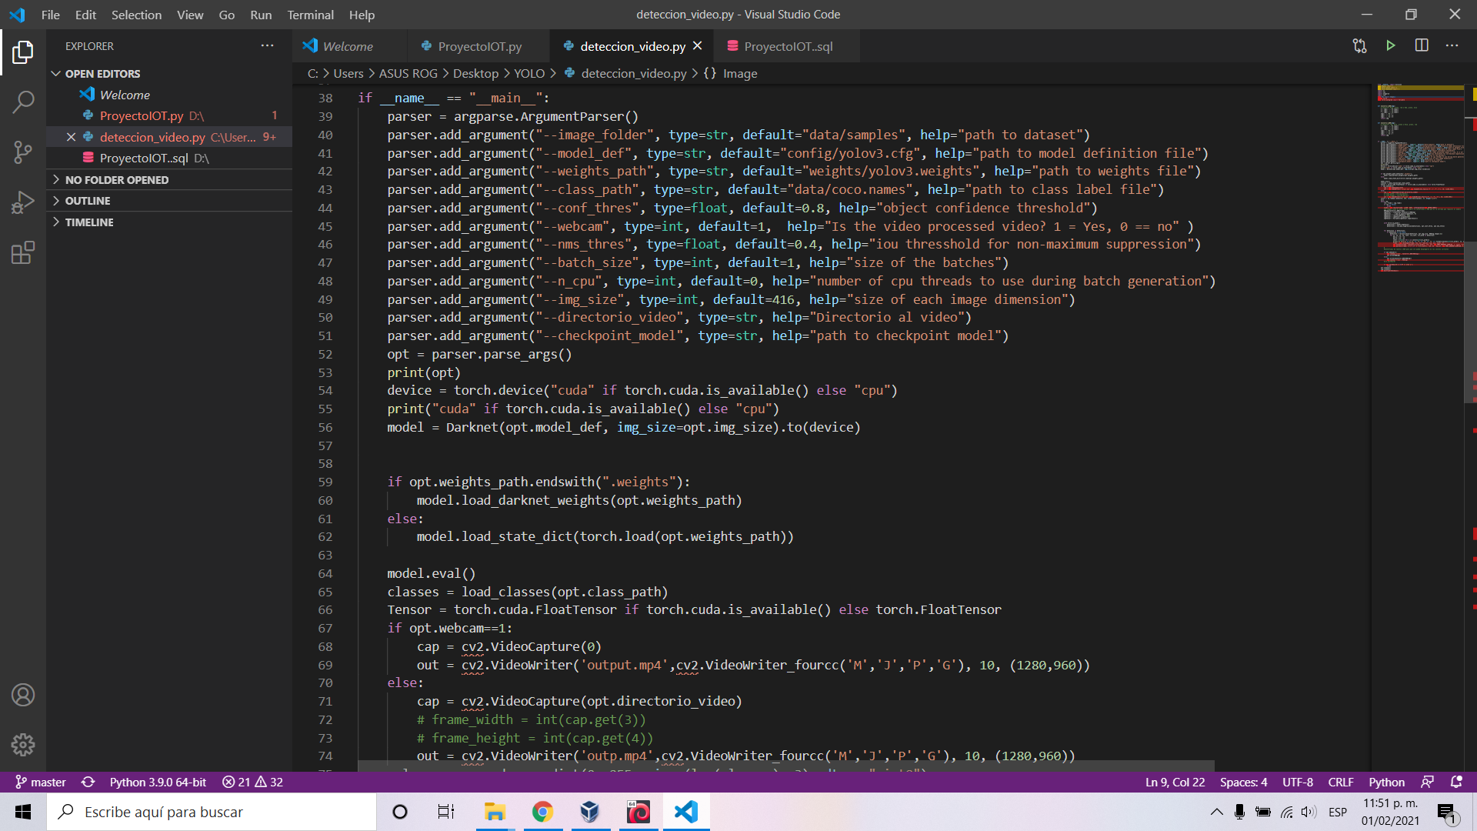

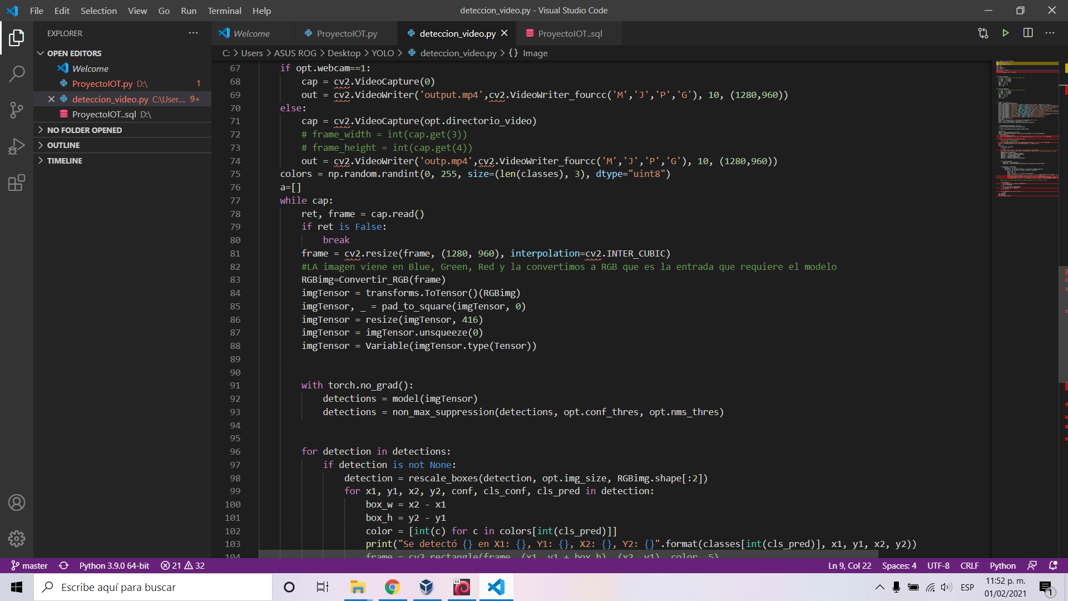

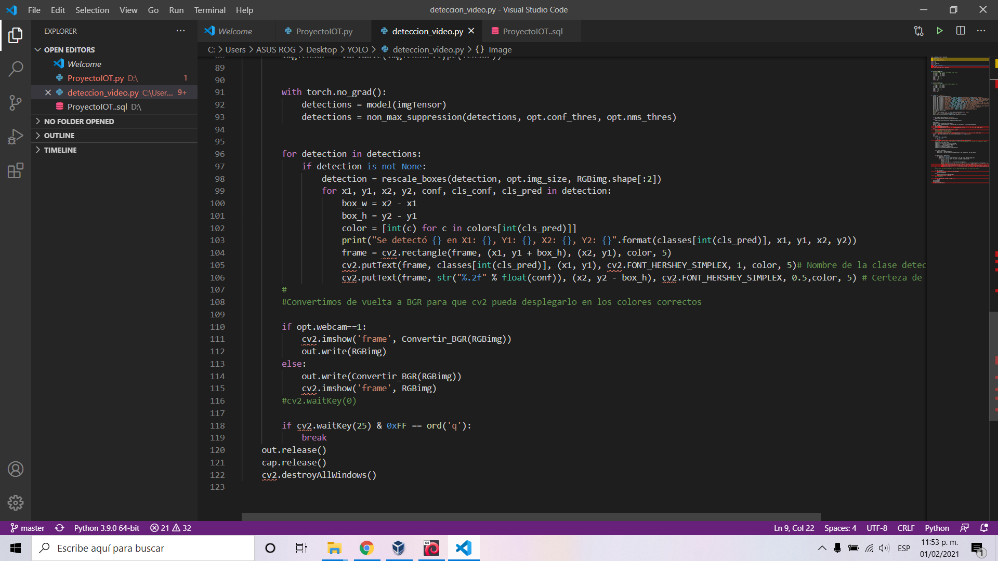

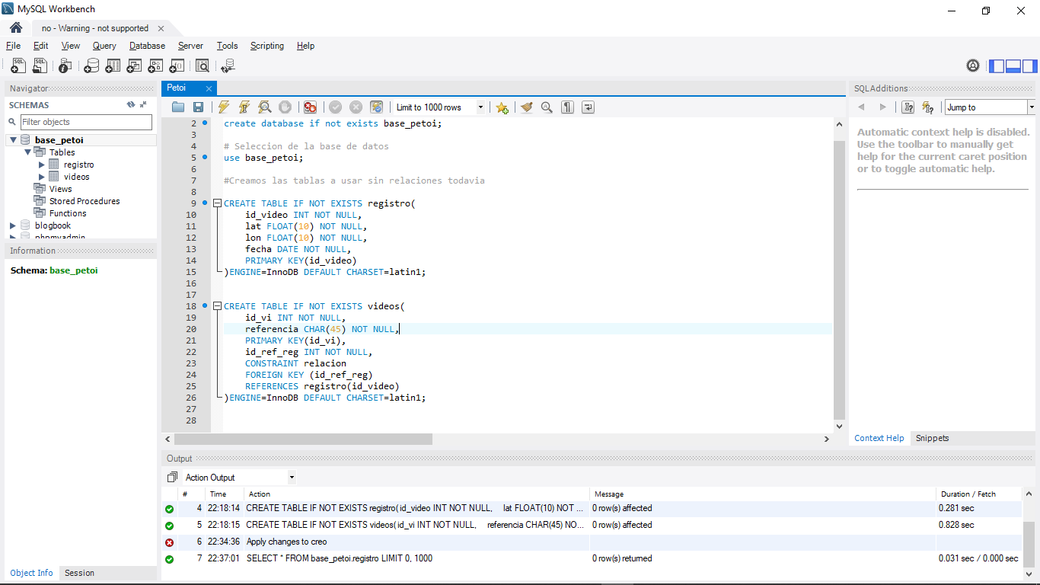

Diagrama de la base de datos

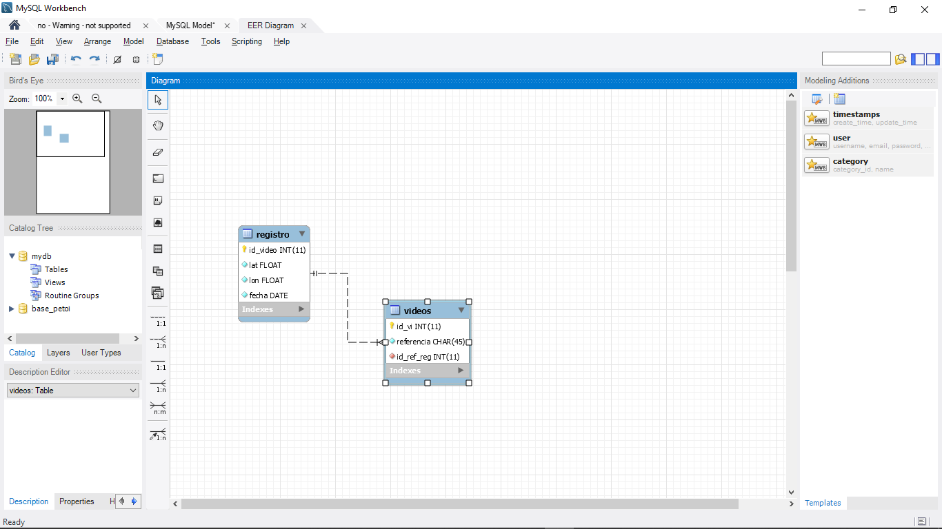

Imágenes de evidencia

